**2401-ILZ[1].261.75.2023 Załącznik nr 2 do Zaproszenia**

**OPIS PRZEDMIOTU ZAMÓWIENIA**

**Wykonanie nowego uziomu Rozdzielni Głównej RG, uziom instalacji odgromowej oraz zachowanie odstępu separacyjnego linii zasilającej budynku od zwodów pionowych   
w Drugim Urzędzie Skarbowym w Bielsku-Białej ul. gen. St. Maczka 73.**

1. **Zakres przedmiotu zamówienia:**

Przedmiotem zadania są roboty polegające na wykonaniu nowego uziomu Rozdzielni Głównej RG, uziom instalacji odgromowej oraz zachowanie odstępu separacyjnego linii zasilającej budynku od zwodów pionowych w Drugim Urzędzie Skarbowym w Bielsku-Białej ul. gen. St. Maczka 73.

Zakres prac obejmuje:

* wykonanie nowego uziomu Rozdzielni Głównej RG;
* wykonanie nowego uziomu instalacji odgromowej;
* zachowanie odstępu separacyjnego linii zasilającej budynek od zwodów poziomych.

1. **Wykonanie nowego uziomu Rozdzielni Głównej**

W chwili obecnej ZK8 (złącze kontrolne budynku) wykorzystywane jest, jako uziom RG budynku. Złącze jest skorodowane i nie nadaje się do wykorzystania jako uziom RG budynku. Taki montaż zasilania budynku, wykorzystanie uziomu odgromowego w RG zewnętrznej, stwarza bezpośrednie zagrożenie dla życia i zdrowia osób przebywających w budynku.

Do wykonania w w/w zakresie są prace:

* zdemontowanie uziom istniejący do Rozdzielni Głównej budynku;
* zamontowanie 4 uziomów szpilkowych do Rozdzielni Głównej. W trakcie wbijania należy wykonać pomiar rezystancji uziemienia. Wartość poprawną należy uznać na poziomie 10 Ohm;
* łączenie uziomu RG i uziomu instalacji odgromowej można wykonać wyłącznie pod ziemią, w odległości 2m od siebie i głębokości minimum 0,6 m ( zwód pionowy odgromówki był minimum 2m od uziomu RG ).

1. **Wykonanie nowego uziomu instalacji odgromowej**

Do wykonania w w/w zakresie są prace:

* zdemontować istniejącą instalację odgromową budynku od ZK1 do ZK8;
* montaż nowej instalacji odgromowej za pomocą uziomu szpilkowego (1 do 8 złącz kontrolnych). Przy każdym złączu kontrolnym wbić 4x1,5m uziomu szpilkowego, w trakcie nabijania wykonać pomiary rezystancji uziemienia. Pętlę zwarcia zmierzyć, podłączając na fazę rozdzielnicy poza wyłącznik różnicowo prądowy, a sondę pomiarową nabijaną na uziom;
* wykonany uziom połączyć z istniejącym pod warunkiem istnienia możliwości przykręcenia. Jeżeli uziom szpilkowy wyjdzie na poziomie 10 Ohm nie zachodzi potrzeba łączenia starego uziomu z nowym.

1. **Zachowanie odstępu separacyjnego linii zasilającej budynek od zwodów poziomych**

W chwili obecnej linia napowietrzna zasilająca budynek jest bezpośrednio prowadzona po ścianie zewnętrznej budynku. Nie są zachowane odstępy separacyjne zwodów pionowych od linii zasilającej budynek. Dwa zwody pionowe dotykają w sposób ciągły linię zasilającą.

Do wykonania w w/w zakresie są prace:

* demontaż dwóch zwodów pionowych dotykających linię zasilającą;
* montaż 50 cm nad linią zasilającą i 50 cm pod linią zasilającą zakotwić szpilki używając do tego tzw. „kotwy chemicznej” (nie ma możliwości wyrwania ze ściany). Proponowane rozwiązanie to kołki rozporowe M10/M12 do tego szpilki około 1 m.

**Rysunek poglądowy**

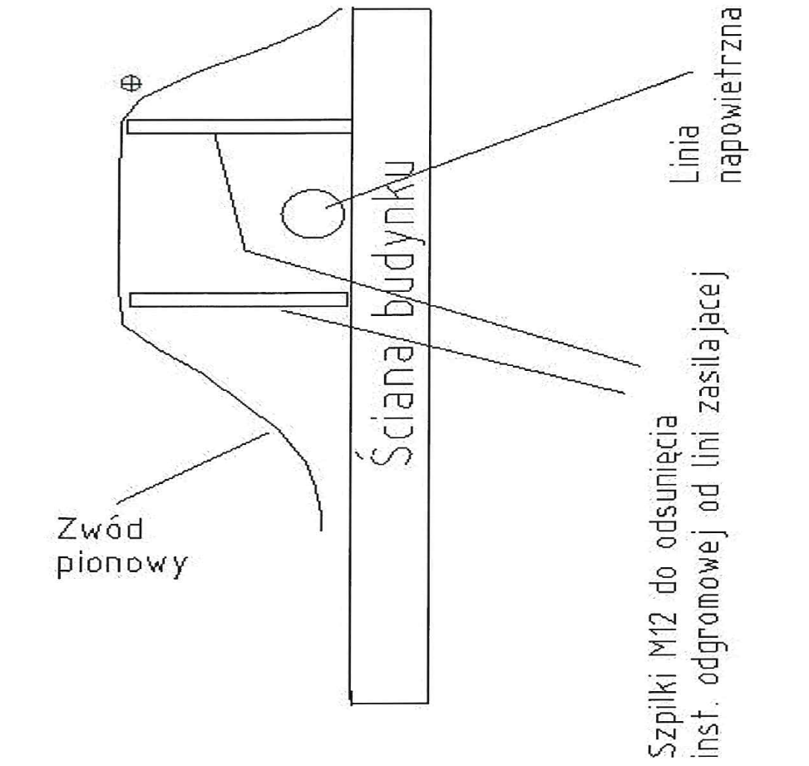

Prace przy zachowaniu odstępu separacyjnego linii zasilającej budynek od linii zasilającej zostaną wykonane za pomocą podnośnika lub rusztowania z zachowaniem zasad BHP. Teren należy zabezpieczyć, otaśmować pod względem BHP.

1. **Lista materiału wynikająca z opisu przedmiotu zamówienia:**

* 36 uziomów szpilkowych 1,5m gwintowanych;
* 4 x kołki M10/M12;
* pręt gwintowany M10/M12 4x1m;
* kotwy chemiczne 1 szt do pistoletu;
* złącza krzyżowe

1. **Dodatkowe wymagania Zamawiającego:**

Zakres rzeczowy podano w opisie przedmiotu zamówienia. Opis robót należy traktować jako dokument pomocniczy, który określa jedynie minimalny zakres robót. Wycena robót powinna opierać się na zakresie robót, sugerowanej wizji w terenie wraz z uwzględnieniem wszelkich niezbędnych czynności, materiałów i nakładów niezbędnych do wykonania zadania.

W przypadku stwierdzenia konieczności wykonania robót nie ujętych w opisie   
do Zaproszenia a niezbędnych do realizacji zadania jako całości – należy je uwzględnić   
w ofercie lub wnieść uwagi przed złożeniem oferty.